Структуры данных. Дополнение

Массив
Упорядоченная коллекция данных, в которой присутствуют 1-й, 2-й, 3-й элементы и т.д., называется массив.

Элемент массива – часть массива, имитирующая переменную. Элемент состоит из индекса (числовой номер) и значения.

В числе основных операций, производимых с массивами, – добавление новых элементов, изменение уже существующих элементов, удаление элементов
и обращение к элементам.

Чтобы обратиться к элементу массива или изменить значение уже существующего элемента, к нему нужно получить доступ. Для доступа
к элементу в разных языках программирования обычно используется оператор в виде квадратных скобок, внутри которого указывается индекс элемента. Обычно элементы массива нумеруются, начиная с нуля.

Очередь
Очередь – упорядоченная коллекция элементов, поддерживающая два вида операций: добавление элементов в конец массива и удаление элемента в начале, сдвигающее очередь так, что второй элемент становится первым.
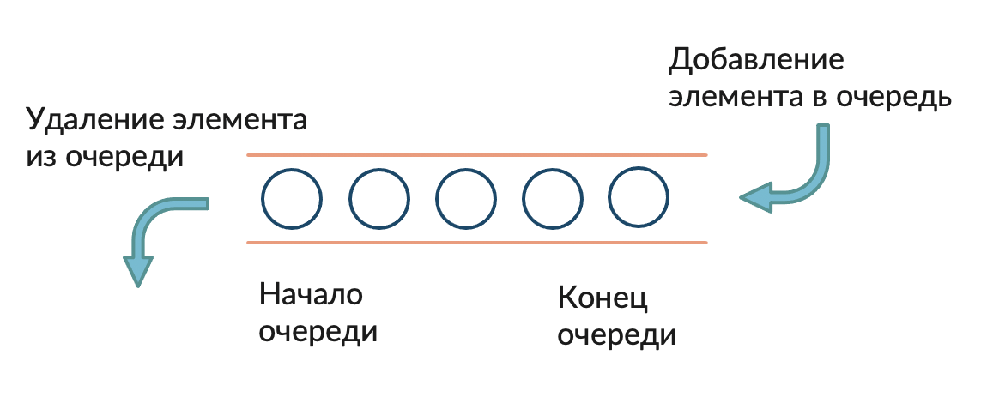

Стек
Стек – упорядоченная коллекция элементов, поддерживающая два вида операций: добавление элемента в конец и удаление последнего элемента.
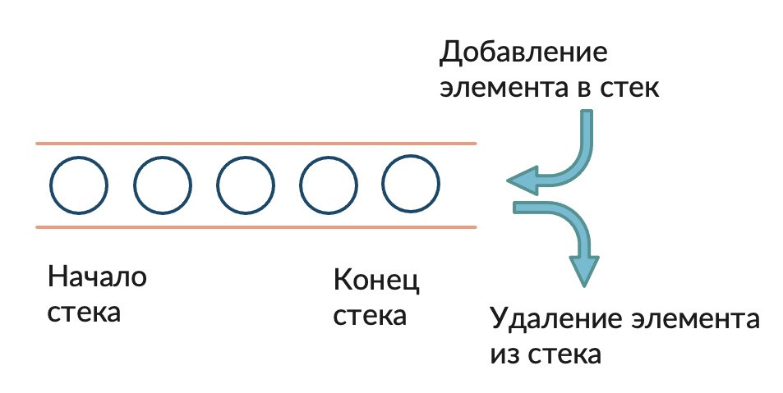

Двусторонняя очередь
Структура данных – массив, который может работать и как очередь, и как стек (мы можем добавлять и удалять элементы как в начало, так и в конец массива), – называется двусторонней очередью.

